ParisTech office in China
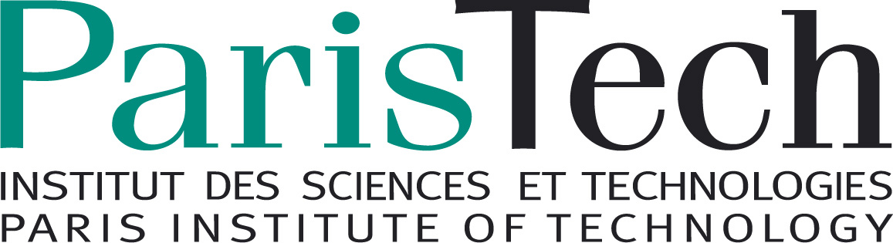

巴黎高科50名工程师项目宣讲会

时间：5月29日14 : 00
地点：北京大学
对象：理工类本科生（除医科）
主讲人：Gaëlle LE GOFF（巴黎高科驻华代表）

50名工程师项目介绍：
自2000年以来，50名工程师项目在中国的合作高校中（迄今有12所）进行选拔，为中国学生提供前往法国工程师院校攻读工程师文凭的机会。全中国每年约有100名左右的学生被该项目录取，在完成中国的本科学业之后，前往法国进行为期两年的学习。工程师文凭是法国硕士级别的文凭，毕业后学生可选择进入企业工作或进行科研。该项目接受的学生学费全免（除HEC），所有学生均有申请法国和中国政府奖学金的机会。

巴黎高科介绍：
巴黎高科技工程研究生学校集团（ParisTech）是由全法最具声望的11所工程师学院和1所商学院组成的联盟体，其成员在各自学术领域中都被公认为法国最优秀的学校。巴黎高科每年颁发2800个工程师文凭 ，有1500名专职教授和教师，每年有500名博士生毕业。

外部链接：
巴黎高科官方网站 www.paristech.fr
巴黎高科驻华办公室微博 www.weibo.com/paristechchina

